# iOS 报错崩溃笔记

## 一 报错

### 1.<built-in>报错

2018-5-11从github下载别人的代码一运行报错。点左边栏 叹号查看报错信息。这个是PCH问题.修改相对路径就行了。

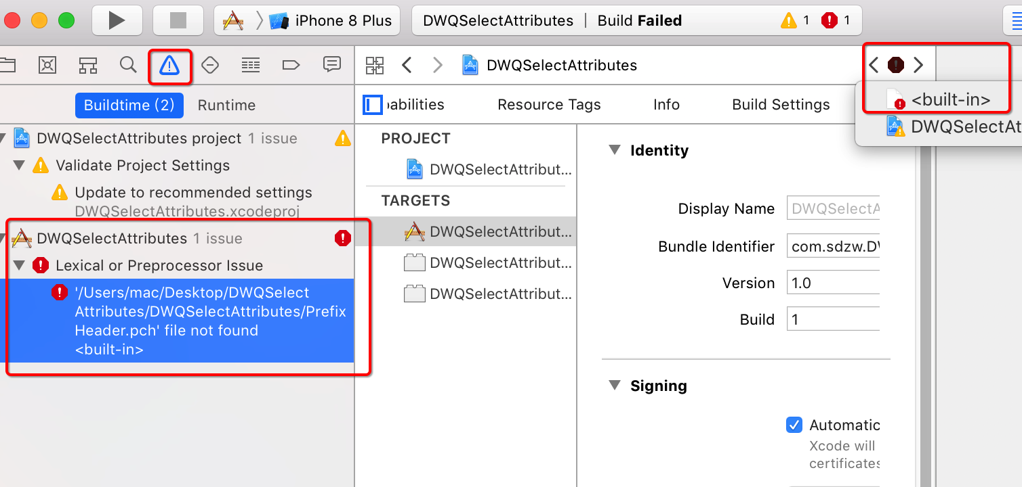

### 1-2编译报错 ld:library not found for -lAFNetworking

真的什么没动就编译报错Xcode你发什么疯。

真怕这种问题。

### ld:library not found for -lAFNetworking

clang：error :linker command failed with exit code 1(use –v to see invocation)

网上的答案都是瞎几把说.

解决办法:我是通过cocoapods的进行项目包管理的。So 你肯定要启动xxx.xcworkspace ✅ 文件而不是xxx.xcodeproj 文件。❌点这个就报错。

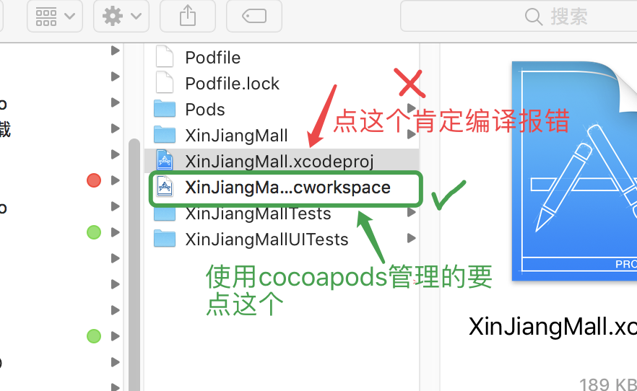

$(PROJECT_DIR)/XinJiangMall/Others/3rdParty/UMShare517/share_ios_6.9.2/SocialLibraries/WeChat

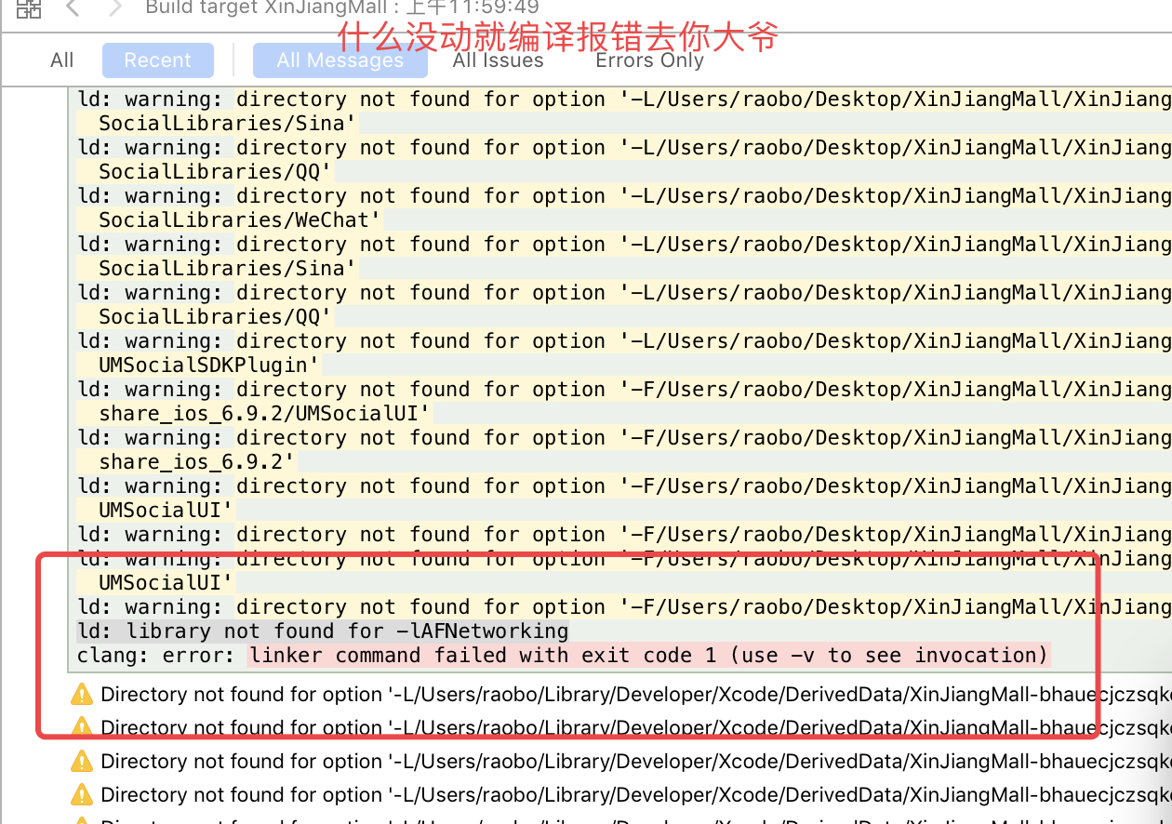

### 1-3编译报错duplicate

就是有两个一样的类或者变量名字。

解决办法就是把重复的删除一个。

今天产生这个问题的原因是:1.定义了两个名字一样的类。前一秒还是好的，后一秒就红了。把刚常见的类删了一切OK。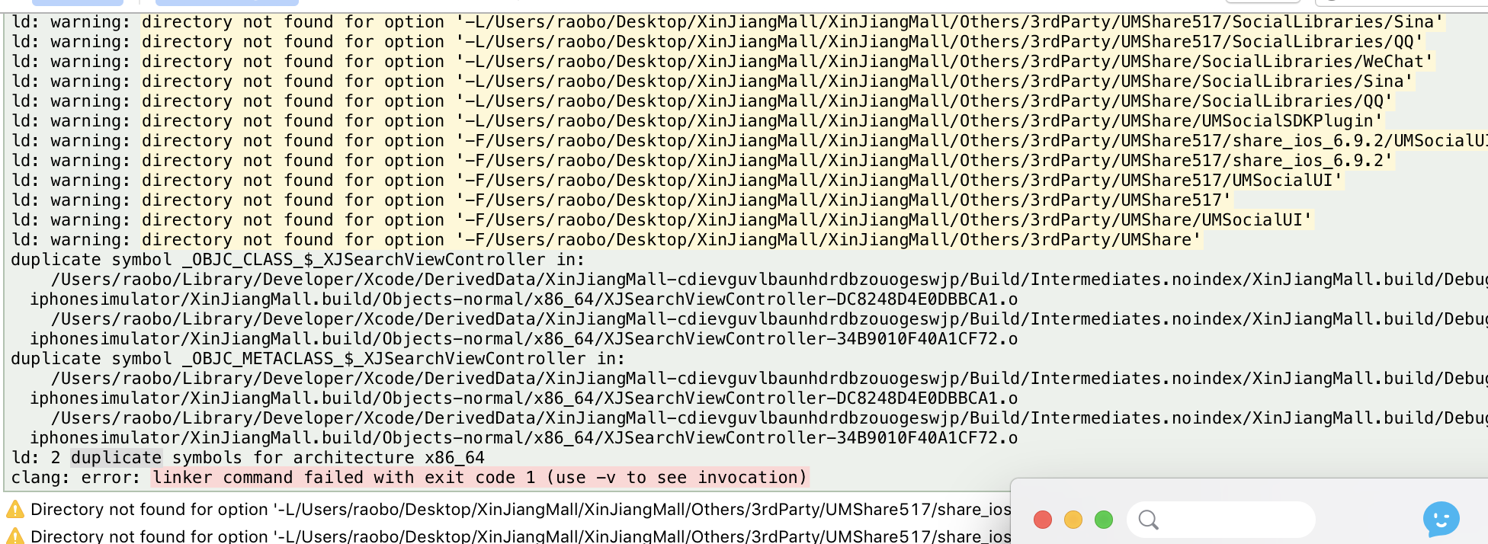

### 1-4 打包报错:bitcode (✅) bitcode bundle could not be generated xxxxxx was built without full bitcode;1.打包bitcode报错.png解决办法一: TARGETS-🡪Build Settings --🡪 搜索bitcode

然后将 Enable Bitcode -🡪改为 NO 通过。

网上收还有一种方法,没试,改的东西太多 怕有问题。

1-4-2 bitcode真机调试报错

网上下载的百度地图demo。真机调试报错。

报错截图:

解决办法。

### 1-5打包提示: iOS Distribution certificates but their private keys are not installed.

问题描述:使用的是自动打包没有创建证书。

问题截图:

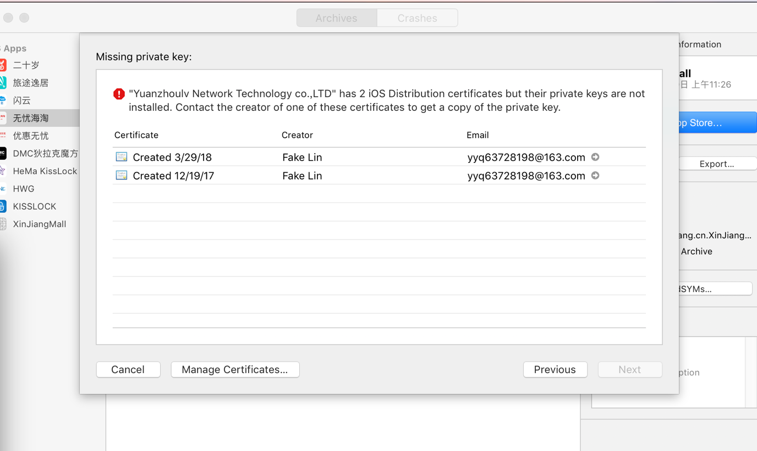

问题是否解决: ❌没有解决。目前不上线，所有没有心思搞。2018-5-29

### 1-6编译报错 2018-6-4

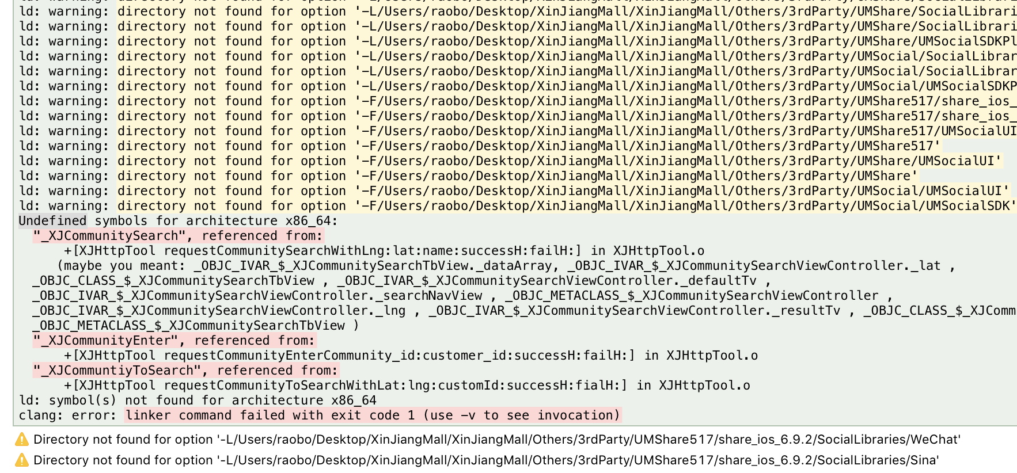

Undefined symbol编译报错。

症状描述:在对接口。定义url路径。写网络请求。之后就他妈的编译报错了。刚才还是少的，现在就undefined symbol了。真是怕了。

原因是：接口是通过定义一个点h和一个点m来进行管理的。.h 使用UIKIT_EXTERN 这种方式定义一个变量.

.m文件中定义具体的值，加班加的迷糊了。直接把.h

中的定义方式复制粘贴到 .m文件中了。奇了怪了 刚才还是好的，突然就编译报错。

解决办法:

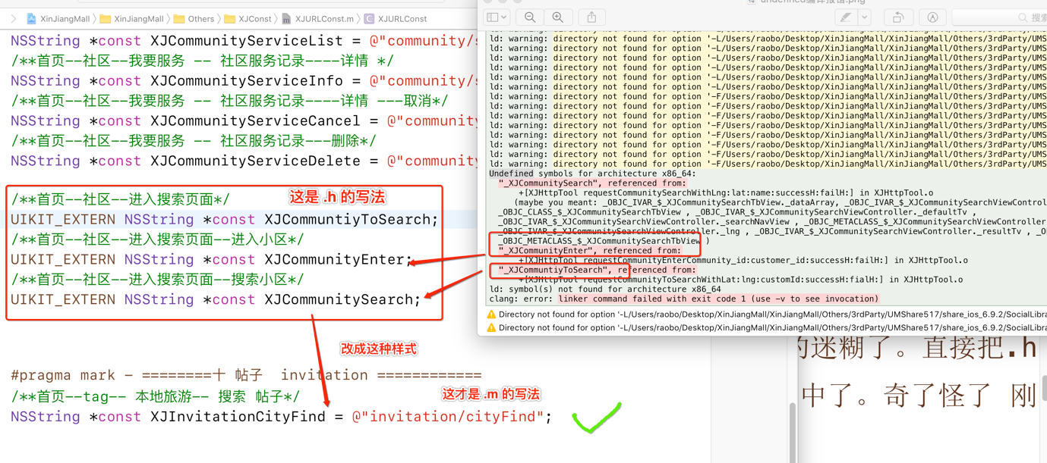

### 1-7✅ 编译报错-第三方库的文件找不到 'SDWebImageDecoder.h' file not found

问题描述:设置应用图标导致本地仓库炸了。没有提交。直接把本地仓库删了、重新下载，结果从远程仓库下载的也不能用了。日了狗了。看来回避问题是解决不了问题的。回避问题只会代理更多的问题。

问题截图如下

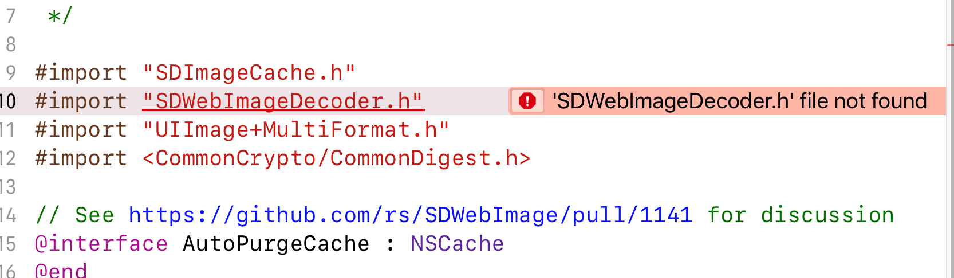

解决方法:两步:先删在 pod install

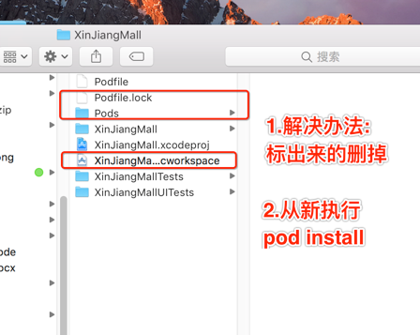

第一步骤: 删见上图

第二步骤:pod install 重新来一遍。

6-29 今天一小心把本地github仓库该名字了直接导致sourceTree中把本地仓库删除了。重新到git上去down一个。还是如上的报错问题。很好奇？因为设置了忽略文件了吗？

干看了一下确实是设置了忽略文件。

### 1-8 ✅ Assets.xcassets导致的编译报错

问题描述：本来想设置图标，不会弄，把整个仓库都搞炸了。

问题截图

1: The stickers icon set or app icon set named "AppIcon" did not have any applicable content.

本来是要设置启动图标的。结果把本地仓库搞炸了。我没有提交

不知道为什么把远程仓库也搞炸了,why？？？？？

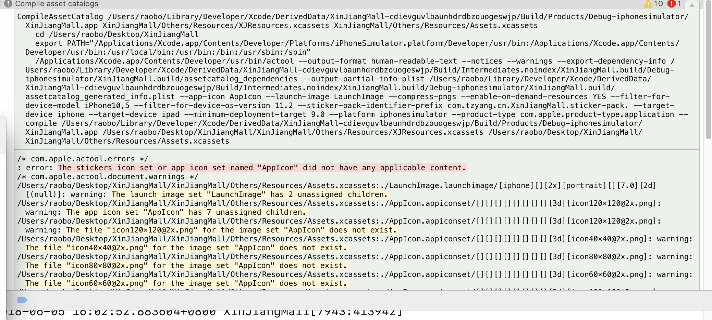

问题截图2：第一问题解决不了，直接把Assets.xcassets这个文件删了然后又是一片大红。吓尿了😁。

2: None of the input catalogs contained a matching

stickers icon set or app icon set name “AppIcon”.

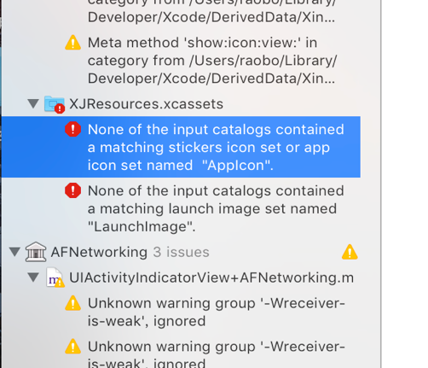

解决办法:删了就重新建一个，这就是解决问题的方法。

参考: <https://blog.csdn.net/seadogprogrammer/article/details/52170722>

1. Xcode —>File —->New —>Asset Catalog
2. 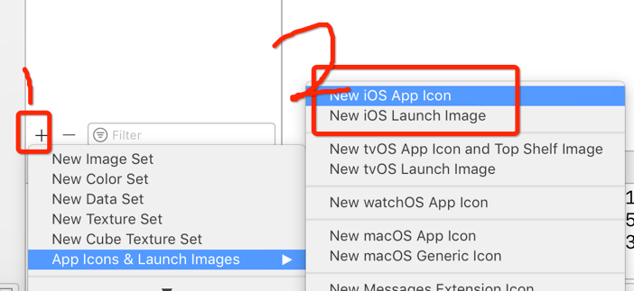
3. 提示：刚试出来的删文件的方式
4. 其他方式都有问题:删除的是整个文件夹。
5. 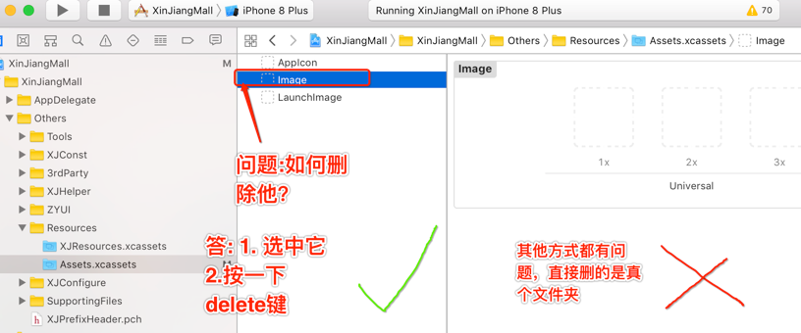

### 1-9编译报错Apple Mach-O Linker Error

Xcode 有时候完全是误导。

Apple Mach-O Linker Error ✅ 其他的都是垃圾信息

ld: library not found for -lPods

clang: error: linker command failed with exit code 1 (use -v to see invocation)

问题描述: 从github上down下来人家的代码。直接编译报错

解决:  Other Linker Flags 中残留有一些已经被移除的 Framework 造成的，Realm已经被移除，但是Other Linker Flags中没有去掉

参考链接: https://blog.csdn.net/shalyf/article/details/71629617

报错截图：

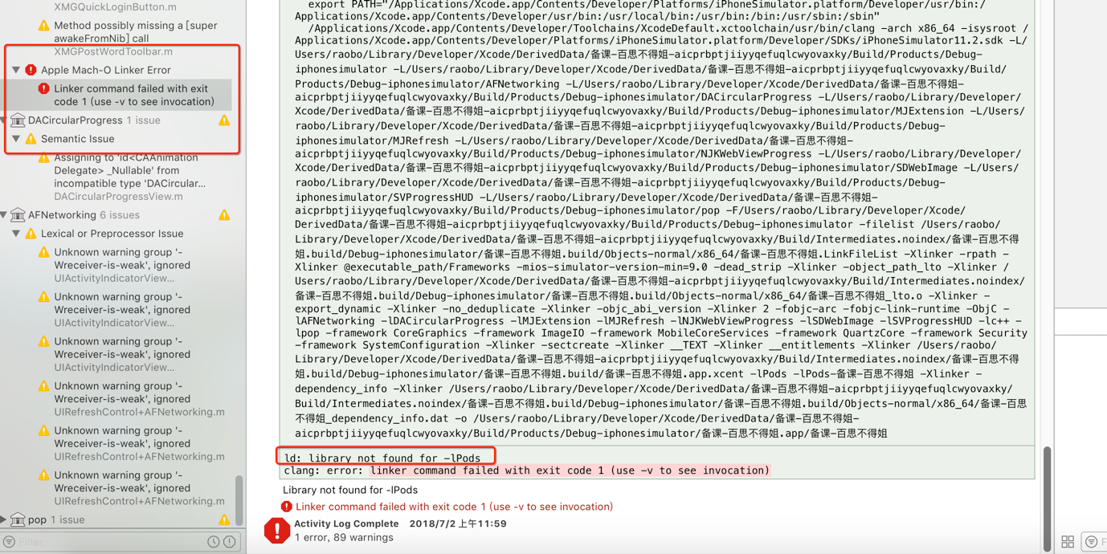

解决办法截图:

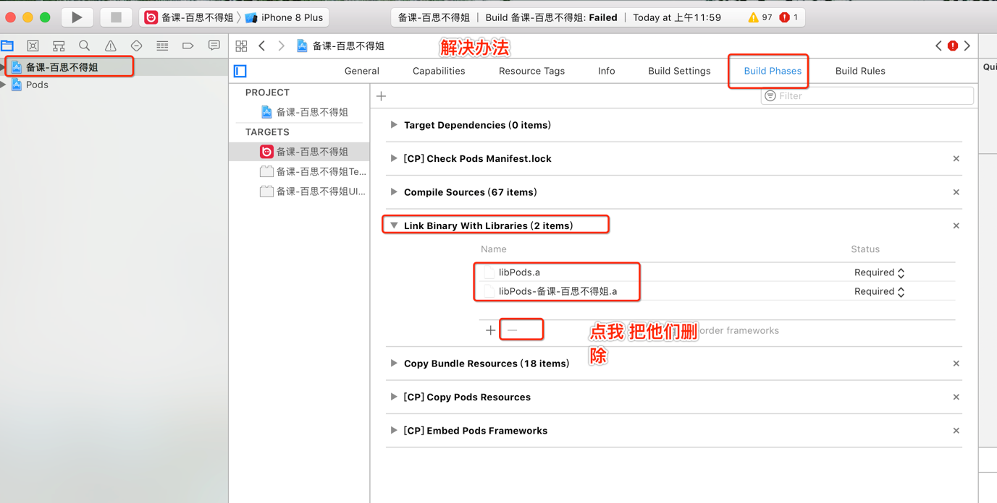

### 1-10 Xib关联的时候报错 Could not insert new outlet connection

截图：

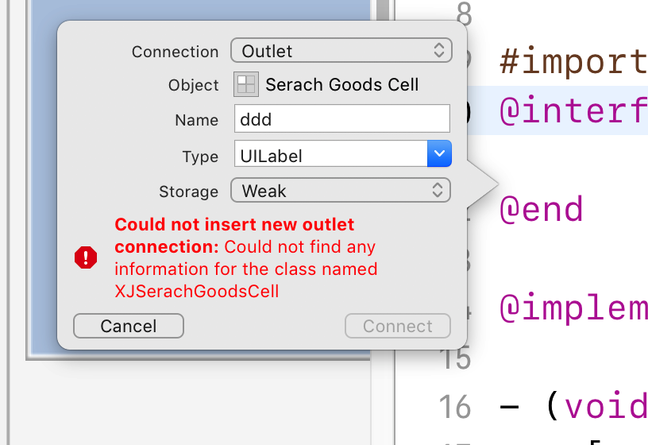

解决方法参考: https://blog.csdn.net/IDOshi201109/article/details/77044100

### 1-11 Apple Mach-O linker eror undefined symbols for architecture xxxxx

问题描述:从服务器down下来的项目一片红. 有这样几句话

暂时无解搞不定

1. Apple Mach-O linker Error
2. 一堆这样的话：“_OBJC_CLASS _$_EMClient” referenced from :
3. Undefined symbols for architechure x86_64: 又是一堆上面那样的话
4. “_OBJC_CLASS_$EMClient”,reference from : objc-class-ref in AppDelegate.o
5. xxxxxxxxx in HDSDKHelper.o
6. xxxxxxxx in HFormWebViewController.o

一堆这样的话

问题截图：

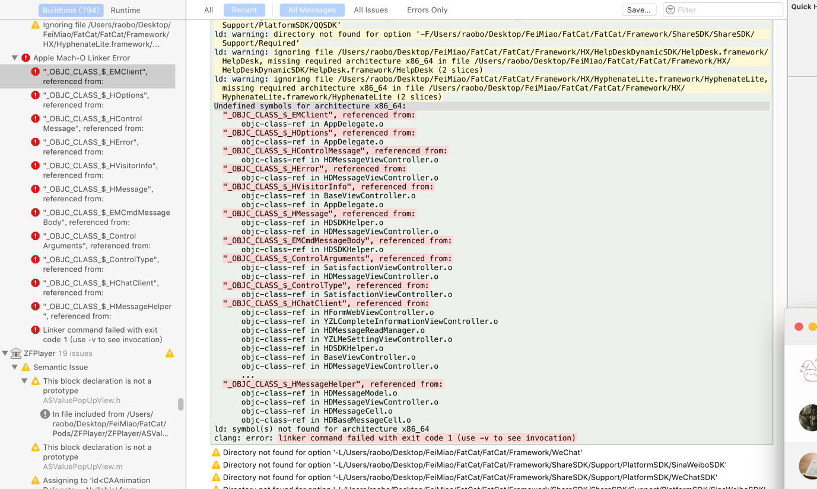

### 1-12 Undefined symbols for architecture x86_64:

“xxxxxxx”， referenced from:

+ [xxxxxx类 xxxxxxx 方法 ] in xxxxx类.o

ld: symbol(s) not found for architecture x86_64

记一次 undefined symbol的报错。 报错大分类就是

Apple Mach-O Linker error

问题描述: 使用Const常量进行url的定义。在.h 中写了申明但是忘了在.m 中实现(设置具体的值) 编译的时候直接报错

解决办法:在 .m 进行赋值就可以了

报错图如下:

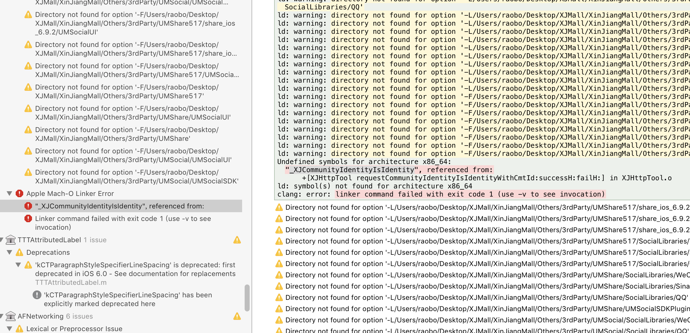

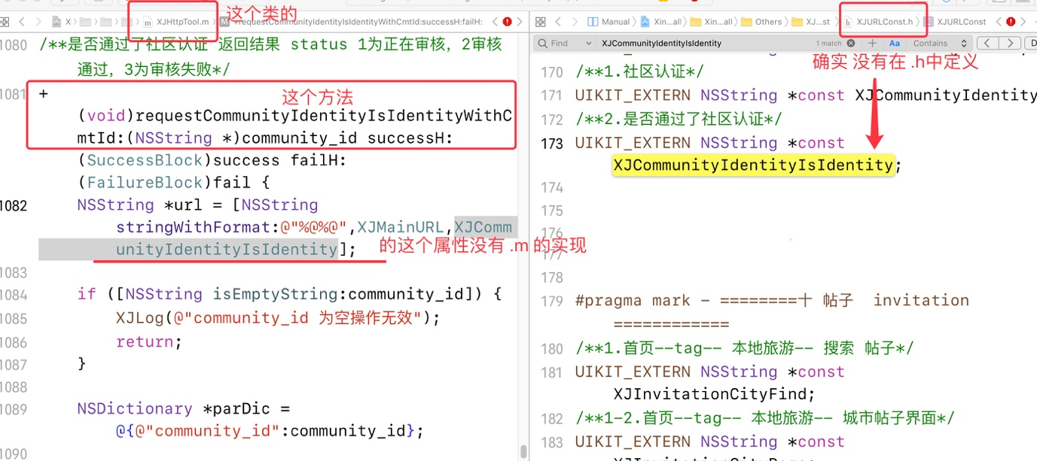

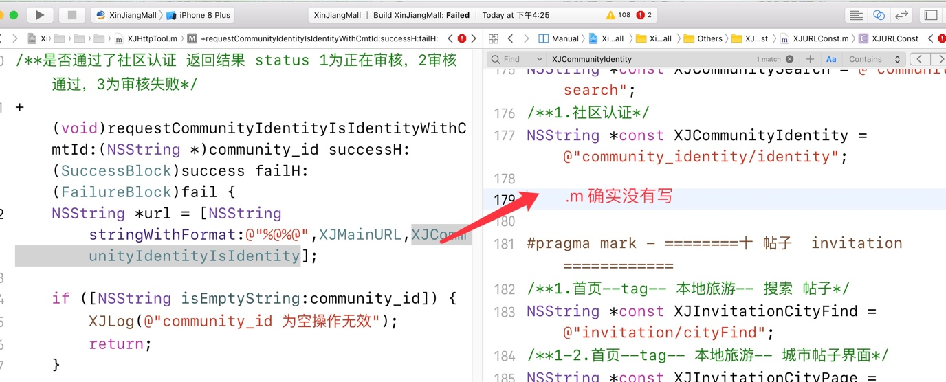

### 1-13打包报错:xxxxx but its private key is not installed.

解决办法:登录Apple 开发者。重新下载,双击钥匙串安装。重启Xcode、重启钥匙串。不然总是提示同一个问题。

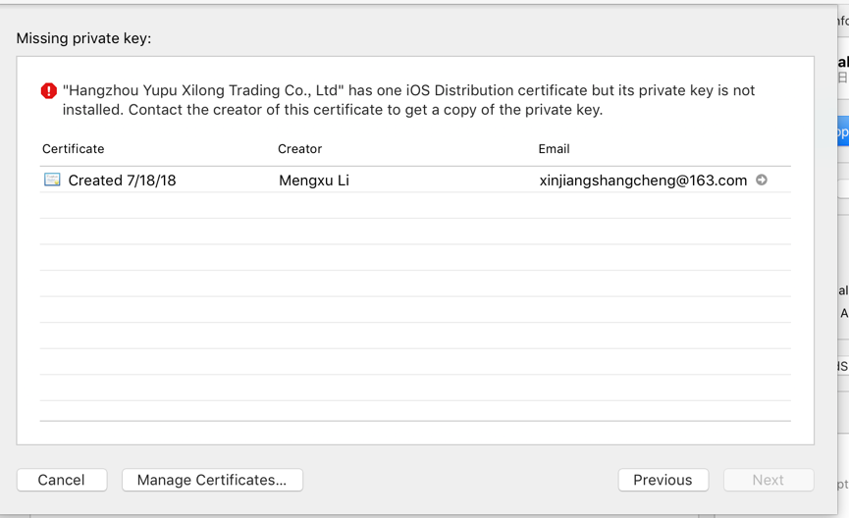

14.This app could not be installed at this time.

解决办法:卸载重装 ✅ 你遇到的问题，别人都遇到过了。

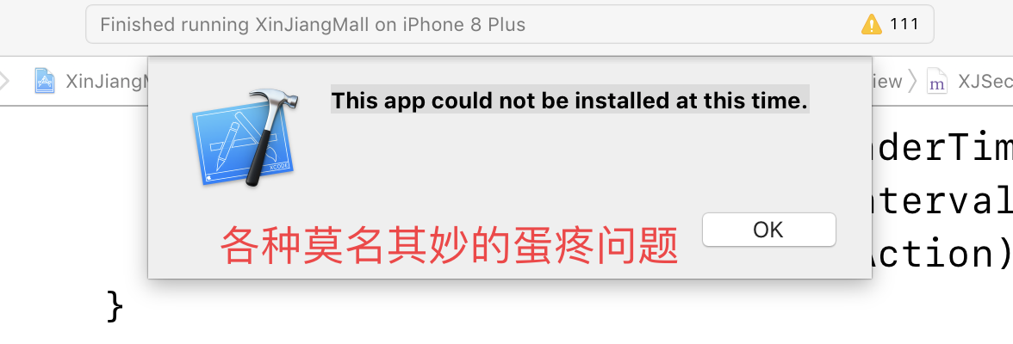

### 1-14 static和extern

undefined symbols for archicture x86-64

“_RBKeyName” ,referenced from：

_main in main.o

xxxxxxx

这里面有两个小知识点

1. static和extern ：想在其他文件访问全局变量，可以使用extern 修饰。但是加上static修饰后会把变量的作用域限制在当前文件内。其他类在想通过extern修饰来访问直接报错
2. xxxx.o 表示目标文件:编译后的文件。.a文件静态库文件,其实就是N个.o合并在一起。

截图

stactic 和 extern

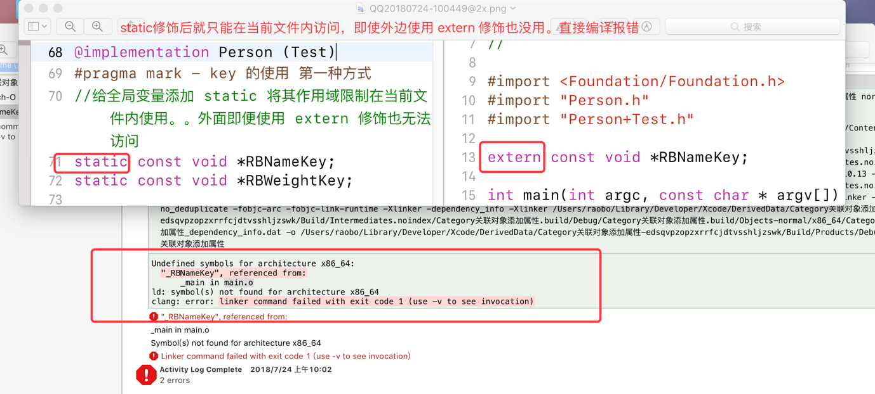

Mach-O 之 .a / .o

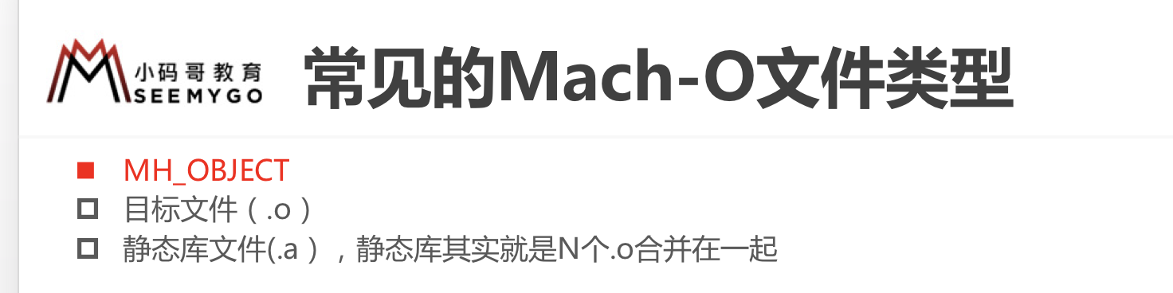

### 2.POST请求坑。必须设置请求体。

Post请求总是提示： 500 内部服务器错误。

不能直接用AFN 的 AFHTTPSessionManager 有问题 ，要换成 NSMutableURLRequest 并且要手动设置请求体

可行的参考方案 ：<https://www.jianshu.com/p/f0d187c5a861>

### 3.登录MD5小写

必须转为小写，不然提示”账号密码不正确”

## 二:真机调试

### 1-1真机调试-低版本Xcode 高版本真机

报错截图:

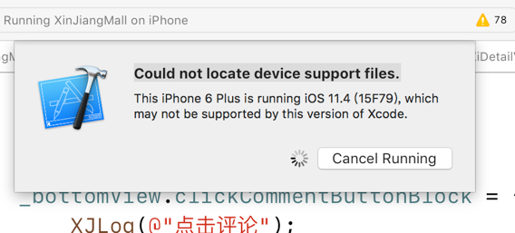

问题描述:超级常见问题:

Could not locate device support files.

This iPhone 6 Plus is running iOS 11.4 (15F79), which may not be supported by this version of Xcode.

解决办法:

这篇文章中有各种真机调试包。

<https://www.jianshu.com/p/1a33e36c4b67>

解决方法:https://blog.csdn.net/u013316626/article/details/54100011

### 1-2真机调试- iPhone is busy

iPhone is busy: Preparing debugger support for iPhoneXcode will continue when iPhone is finished.

问题截图:

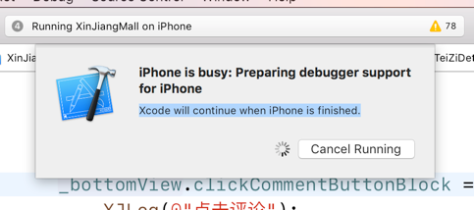

解决办法:重启Xcode、重新连接Iphone。第一个不行选第二个。总有一个是OK的。

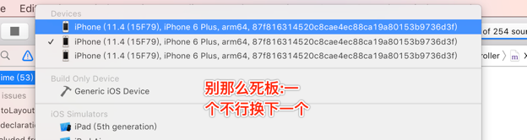

## 三 其他报错

### 文件夹不再自己的项目文件夹中。

描述:购物车功能是从网上下载的。让后拖到自己的项目中。改造之后可用，但是右键showInFinder，文件显示在人家的项目中，也就是说我自的项目中的文件是放在人家的文件中，把人家的文件删了就悲剧了。我没删除我自己的文件，我的文件哪去了？

以前在蓝鸥的时候也遇到这种问题。太他妈的贱了。记录一下。

看看这种扯淡问题。还好show In Finder 重新拖一遍。见下图。

我没删他里面的文件却被删除了。表达能力有问题，截了两张图。同一个问题不要再犯。

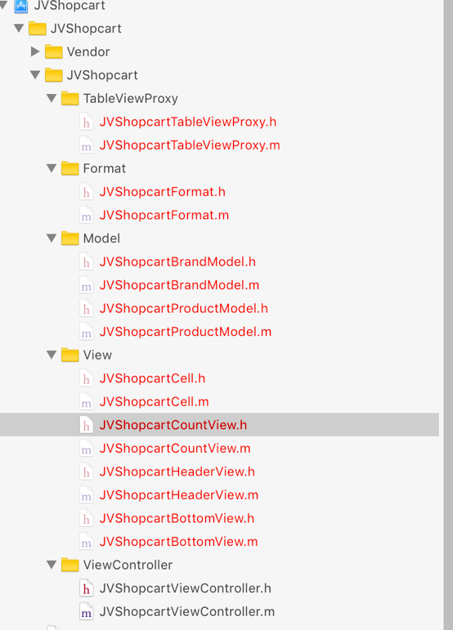

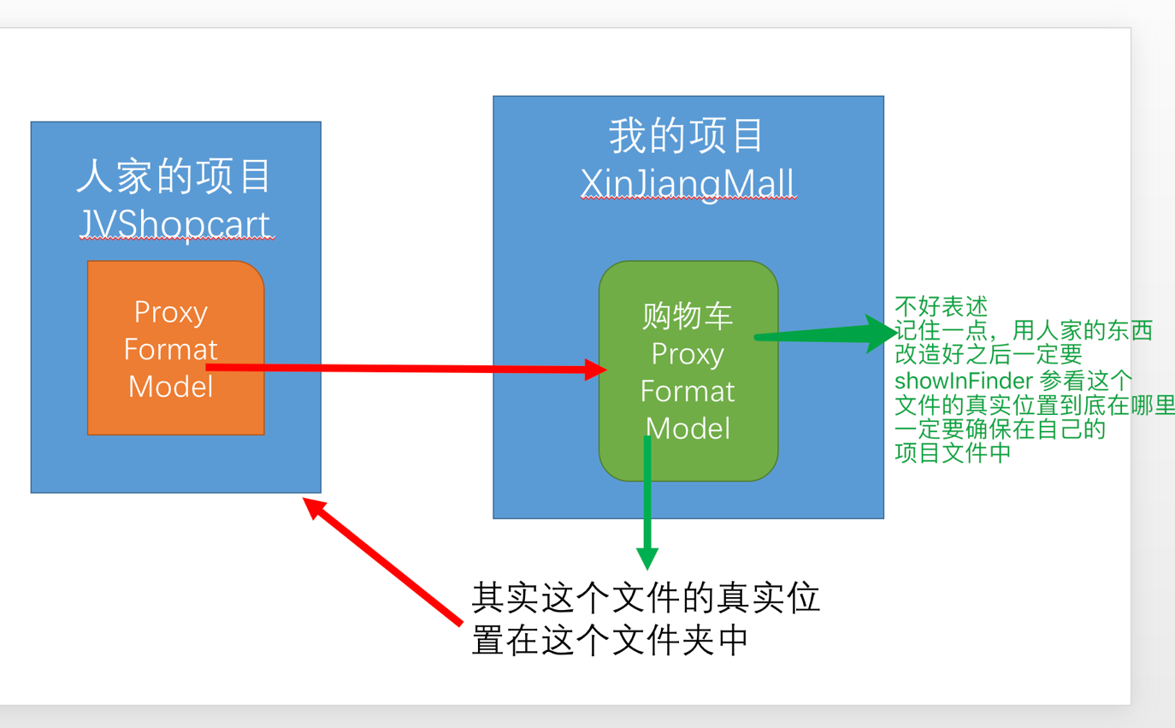

6-29 有犯二了 同一个错误犯了两次。关键是我还把原文件给删了。一上午吓吊斗的。

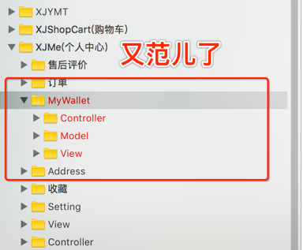

### 1-2 The file “xxxx.app” couldn‘t be opened because you don’t have permission to view it.

问题描述：项目中使用了第三方。就变成这样了。

造成原因：info.plist 中的Executable file对应的字段和 buildingSetting中的 Packageing--🡪中的ProductName不一致就会导致上述问题

解决办法：将 info.plist文件中的ExecutableFile对应的字段修改为 :$(PRODUCT_NAME)

问题截图

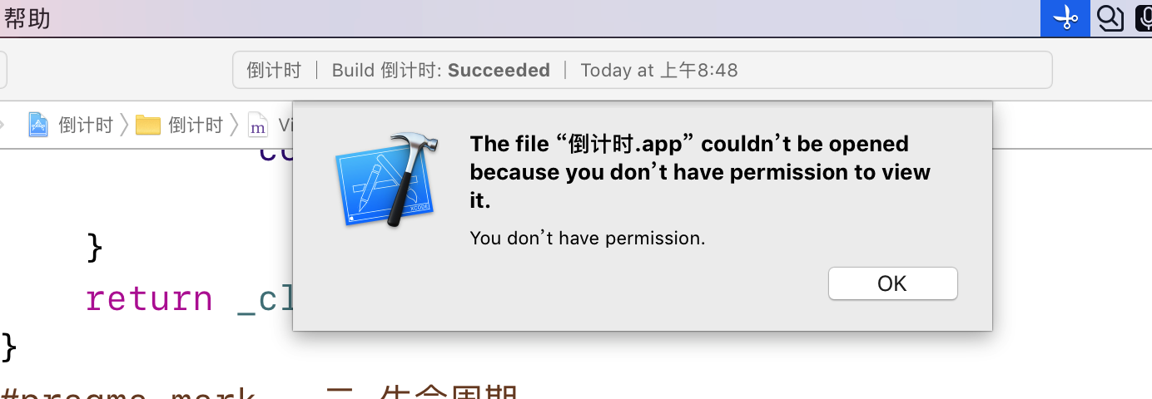

图二

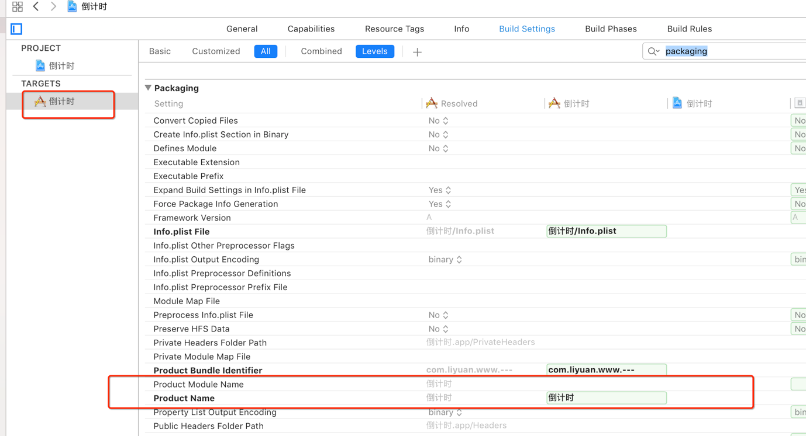

解决方法

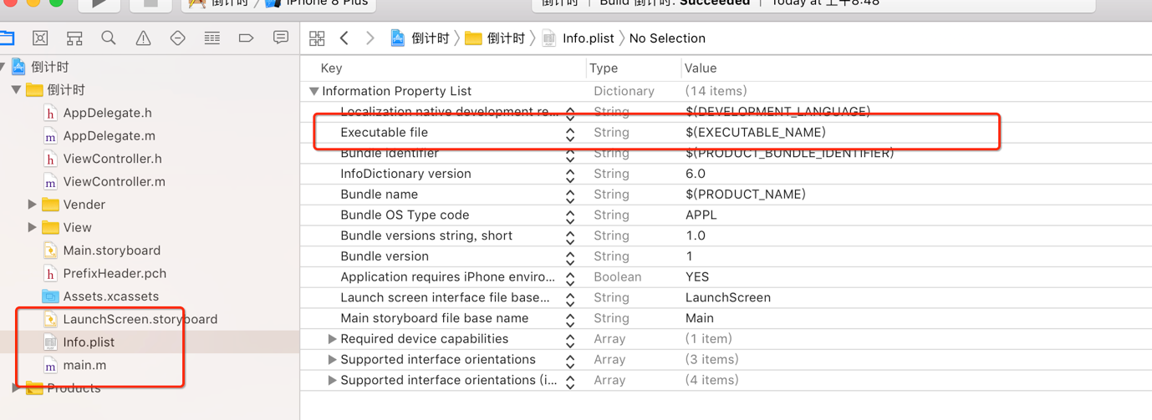

### 1-3 升级xcode 后 pod init 报错

按照上述关键词搜索解决办法。

问题描述:昨天（2018-7-30）刚升级的Xcode。今天使用 pod init 尴尬了。然后报一堆乱七八糟的错误。

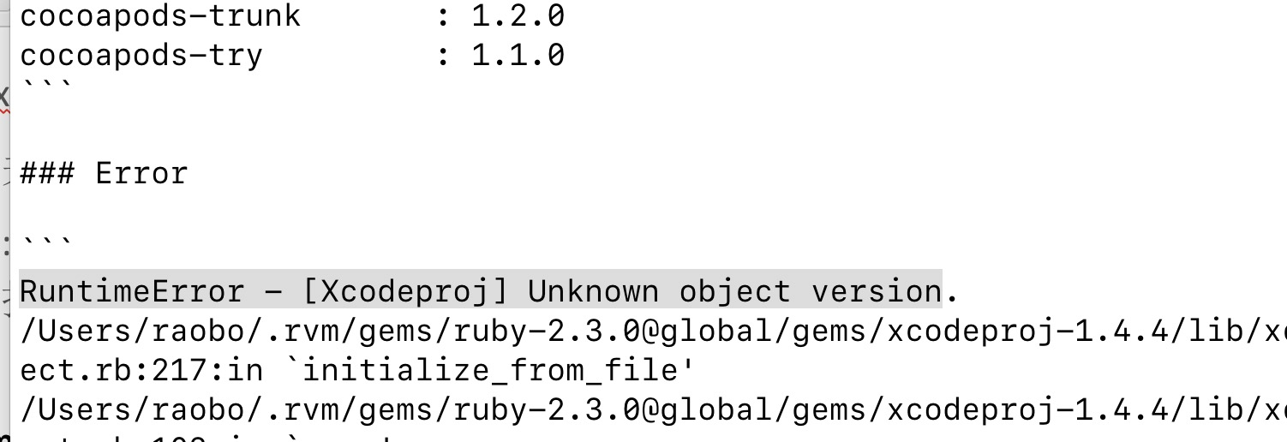

## 解决办法:

Targets-🡪Progect Document--🡪Project Format 切换为 Xcode 8.0xxxxx

截图

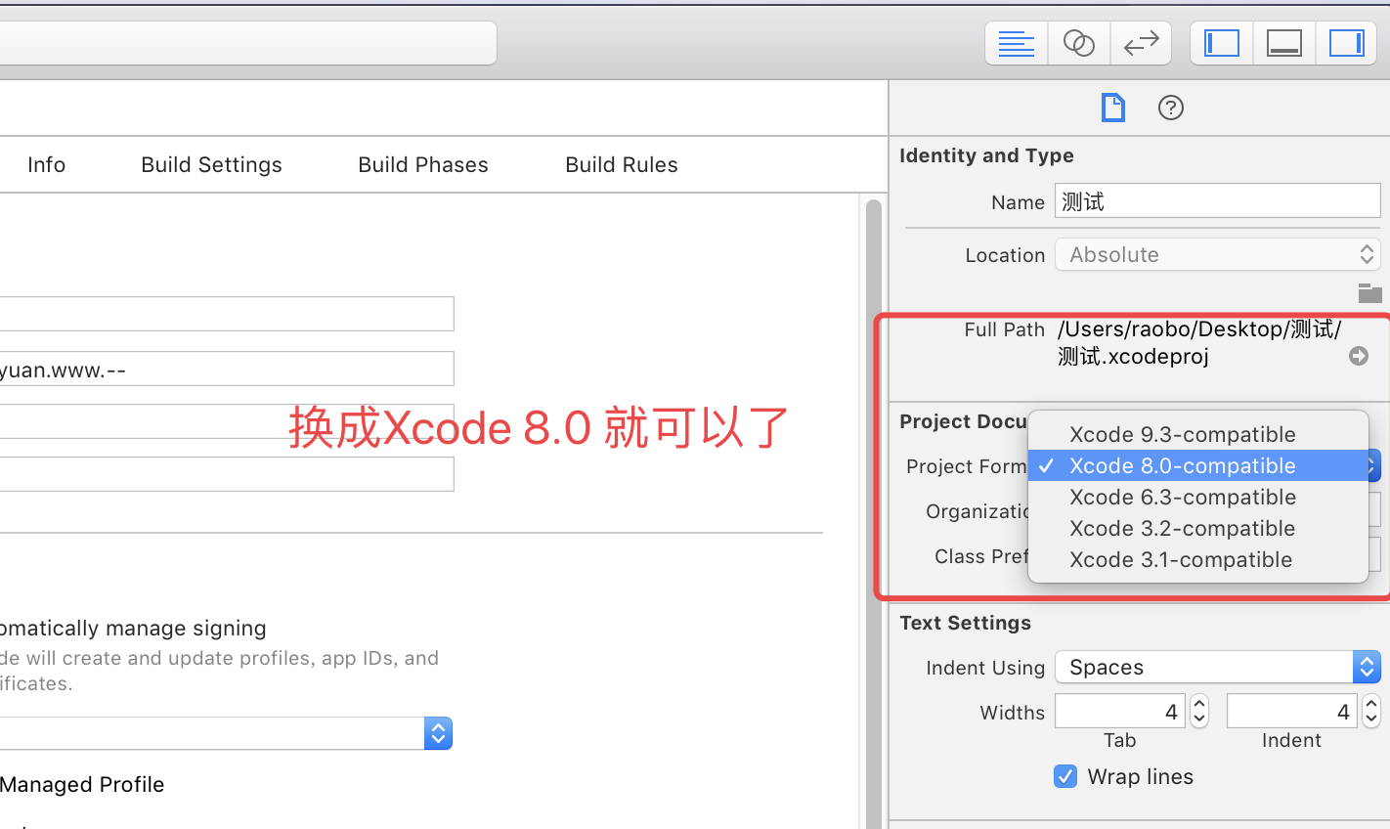

## 四:程序奔溃总结

### 1-1Masonry找不到父视图报错。

### UITableViewHeaderFooterView 崩溃

问题描述:tableView 自定义区头区位。但是重写的不是 initWithReuseIdentifier的初始化方法。而是重写的initWithFrame 方法。在外面是通过 tableView registerxxx的方式注册的。然后就报错

@"couldn't find a common superview for %@ and %@",

为什么: 没重写区头的方法，区头没有创建出来。对象为空。肯定就找不到父视图。肯定会崩溃。

解决方法就是: 使用 UITableViewHeaderFooterView的指定初始化方法

应该懂了，没必要说的太细。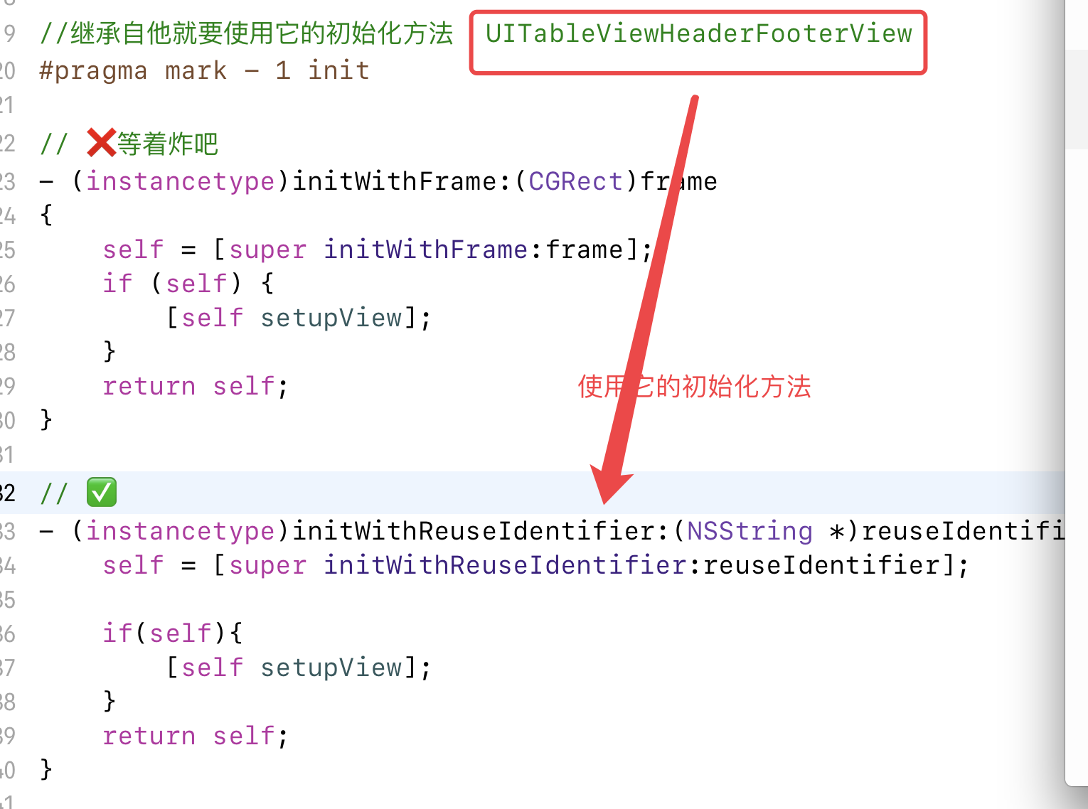

## 五:常用代码总结

### 1-1判断字典为

if ([commentDic isKindOfClass:[NSNull Class]]) { }

### 1-2模型转字典:重写mode 的description方法

return [self dictionaryWithValuesForKeys:ptyArr].description;

## 六:解决崩溃的思想总结

程序闪退crash 你往哪方面想?束手无策？

### 常见情况

1-1可以定位到哪里出错

1-2 直接崩溃到 main.m 看不到原因，打异常断点也没用

1-3 可以在控制台 看到 reason .这种是最简单的。

### 1-1对象不存在导致的闪退

首先想到的是对象是否存在。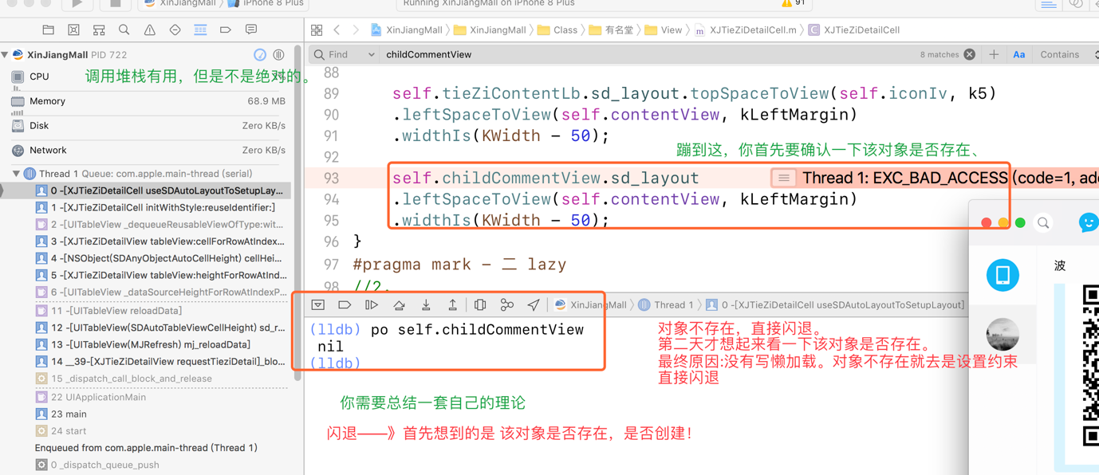

### 1-2记一次奔溃到main的crash的解决过程。以及动态性的理解。

直接奔溃到main  
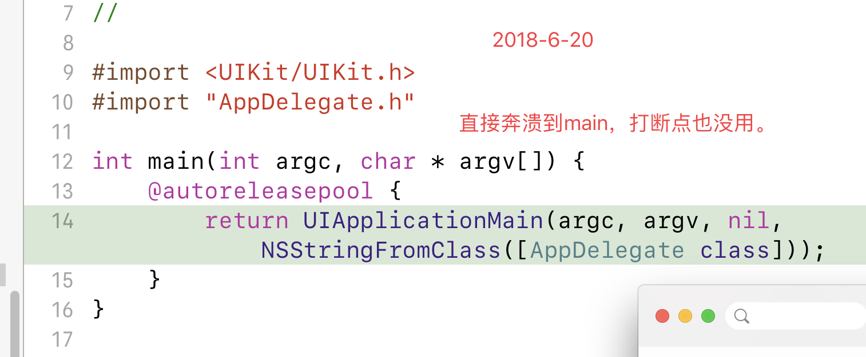

怎么解决:打断点调试无效。还是直接奔到main。

没法了进下心来。最难的就是找打那个地方出问题了。这只能通过注释代码看那个地方出问题。就想用电笔查电路故障似的。

具体过程不描述。

结论:字典转模型的时候如果服务器返回的是NSNumber . 模型的值也是NSNumber 。这或许就是OC动态性的一种体现。虽然你给模型的属性定义为NSString。但是实际的结果还是NSNumber。 类型的确定是动态确定。

动态性

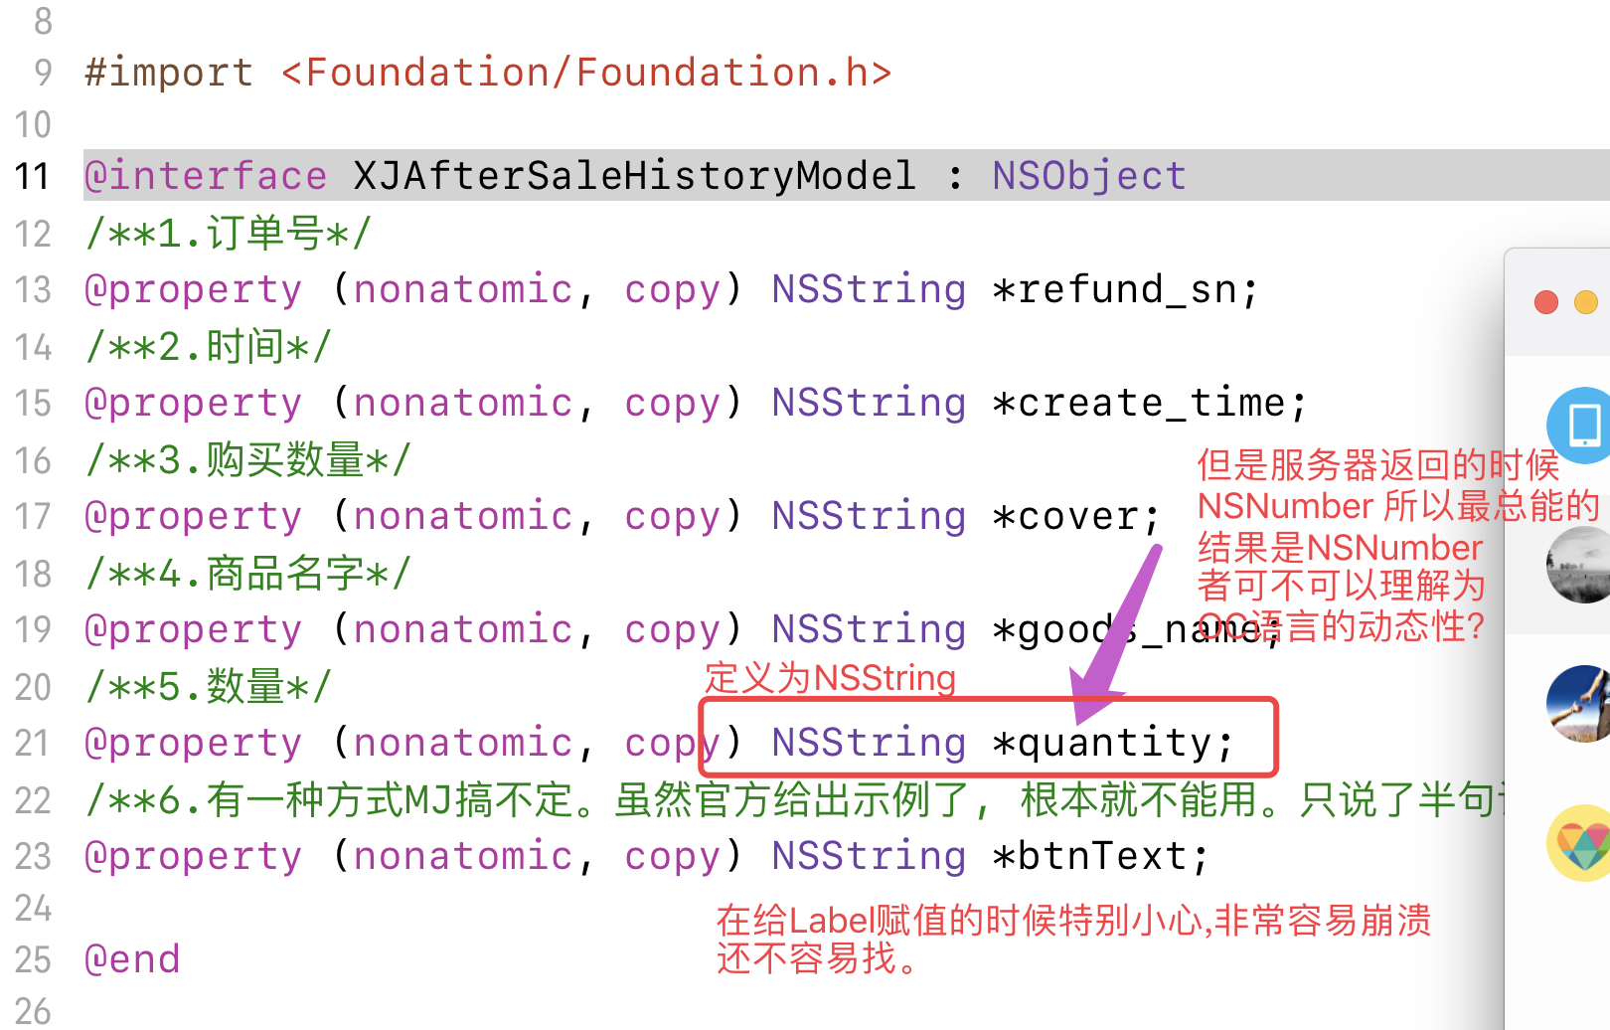

解决问题:✅

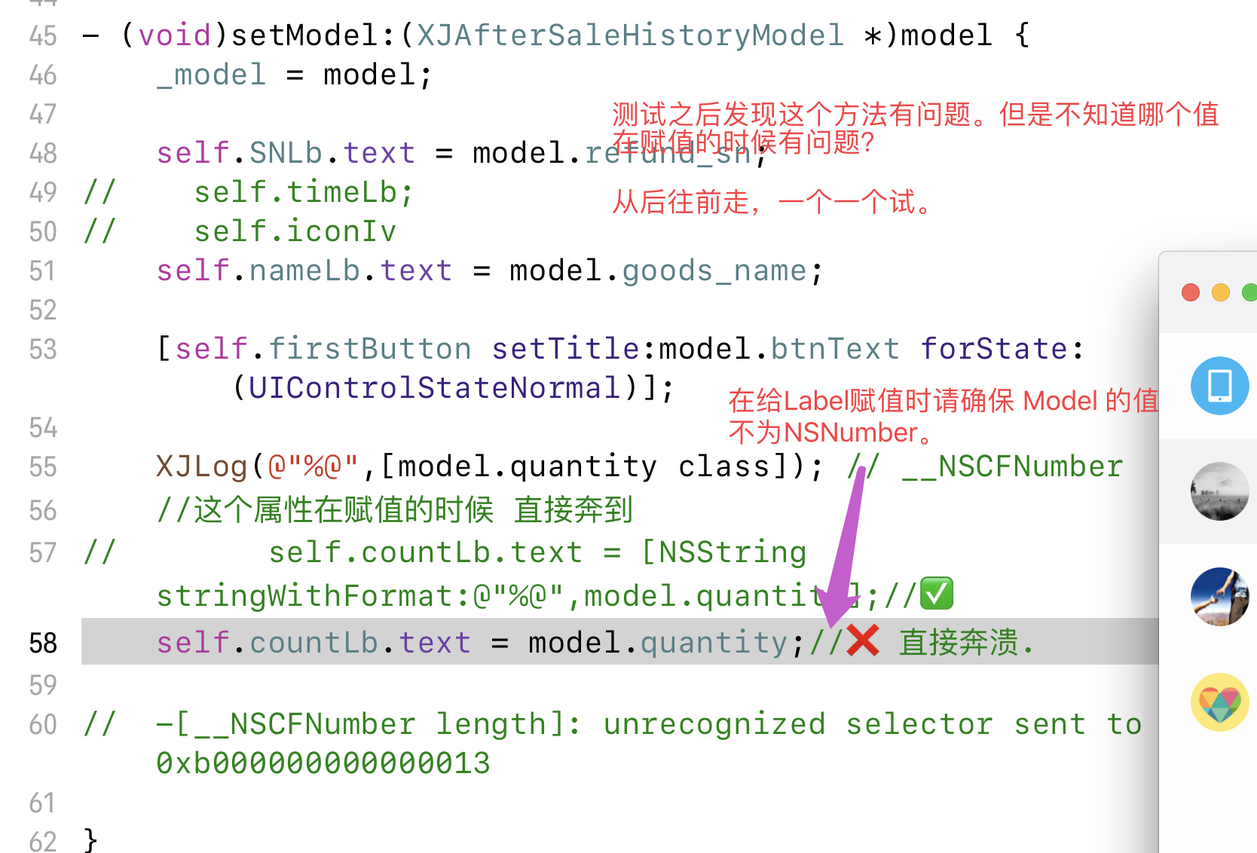

### 1-2-2奔溃到main第二次

问题描述: 程序一启动直接奔溃到main。打个全局断点没有 。控制台没有什么有用的奔溃信息。如果代码不是你写的。如果你对代码不熟悉这种问题不好搞定。难就难在找不到哪里出问题了。

怎么解决: 1.前提：代码是你写的。你刚才改了什么东西。导致了闪退。那就是你刚才改的东西有问题。虽然直接闪退到main。至少你知道你刚才改的东西有问题。Xcode不给你定位，你要自己定位。这时候只能指望自己来。

1. 直接让程序炸爆红，产看更多奔溃信息。如果是继承了Bugly更好。模拟器好像不能上报。
2. 直接说原因吧:XJHomeXXXController 刚才改了CollectionView的Section Footer的size的方法。导致section对不上。不说了，已经搞定。

崩溃

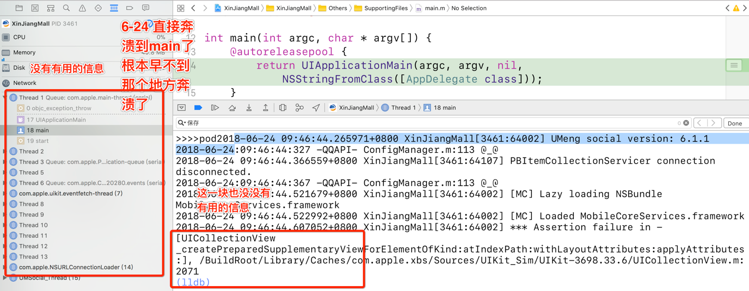

解决:

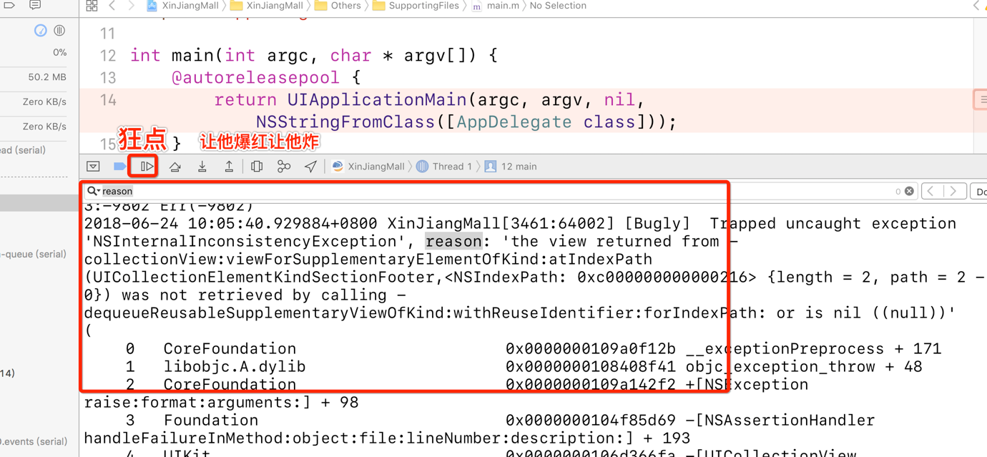

### 1-3@Class 和不提示

记录一次@Class 犯的SB错误。没提示也不报错。就是用不了模型的属性。怨自己，定义属性的时候使用@Class 对应的模型不存在。

@class 的副作用:引入一个不存在的类(不是我本意，人有三迷，有时候范儿了，自己都不知道自己范儿了。)编译器也不会报错。这就坑了。

见图:

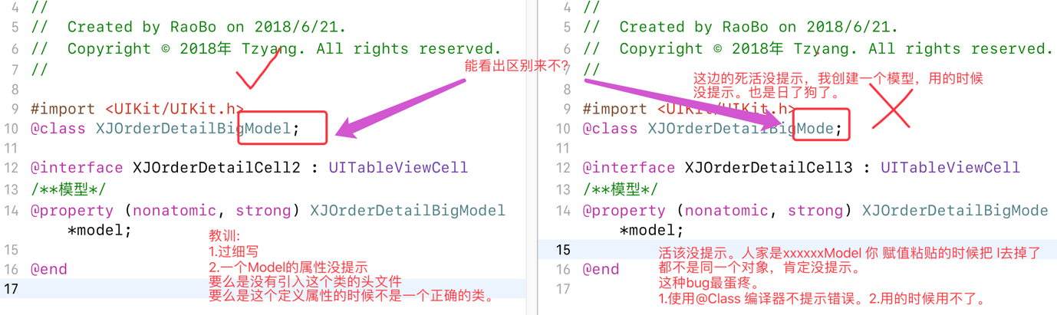

### 1-4 服务器报500可能是你参数传错了。

你需要一个抓包工具。

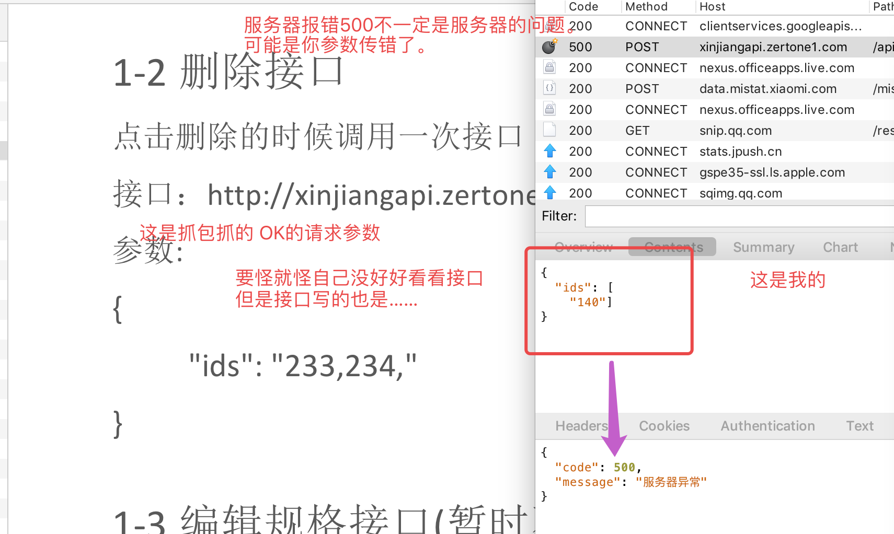

### 1-5用copy修饰对象奔溃

问题描述:不是有意为之。脑残。 记录一个属性修饰符用错的崩溃

见图:

有用信息

1. Thread 1: signal SIGABRT
2. -[BMKPoiInfo copyWithZone:]: unrecognized selector sent to instance 0x119eaa7e0'

奔溃信息:

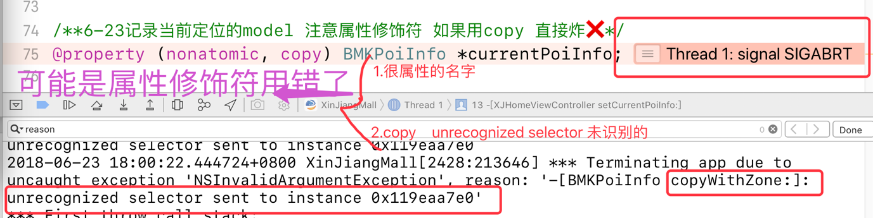

解决:这种错误是最好解决的。直接崩溃到出错的位置。直接告诉你属性修饰符用错了。

解决:

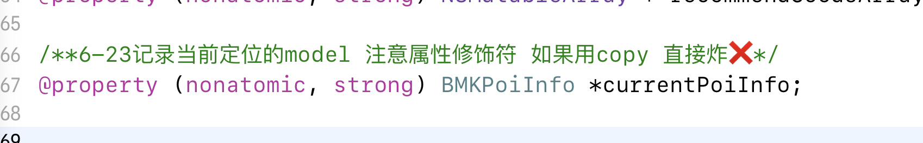

## 七 :经验就这样做就能解决问题

不明白原因不这样做就是有bug就是解决不了问题，这样做就是有用，目前的知识水平还不能理解原理

### 1.没有什么是一个延时解决不了的。

问题描述: 我是在我封装的总的网络请求中进行菊花显示的(MBProgresshud) 正常跳转菊花都可以移除。但是在从购物车点击“结算按钮”返回的时候使用手势侧滑的时候菊花删除不掉。

解决办法:加一个GCD延时。见下图。

1. 创建XJResources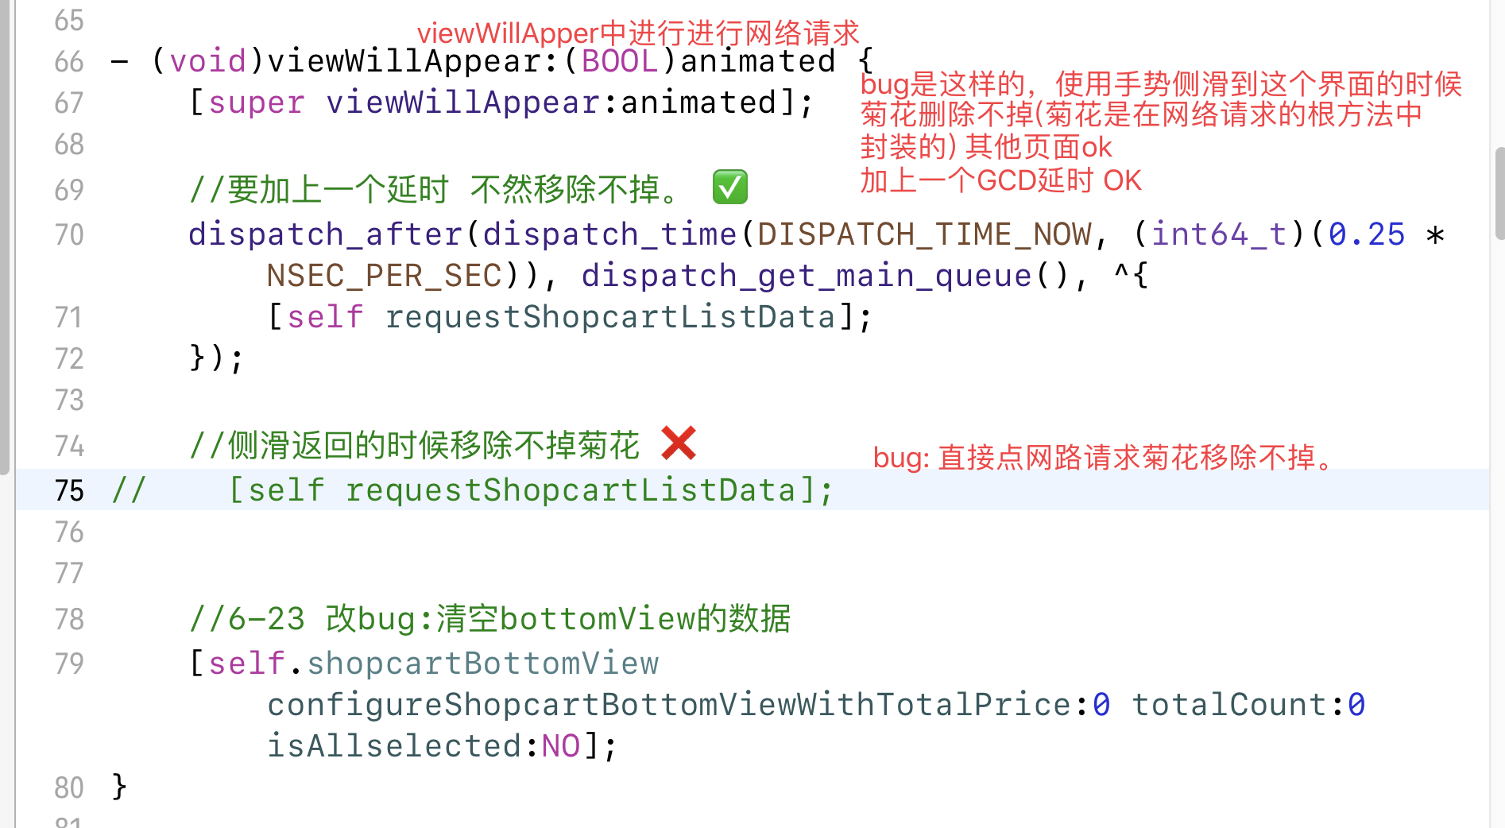

### 2.创建 xxxx.xcassets 的 resource文件

cmd + New 弹出菜单中找到Resource 对应的xcassets。点击创建

见图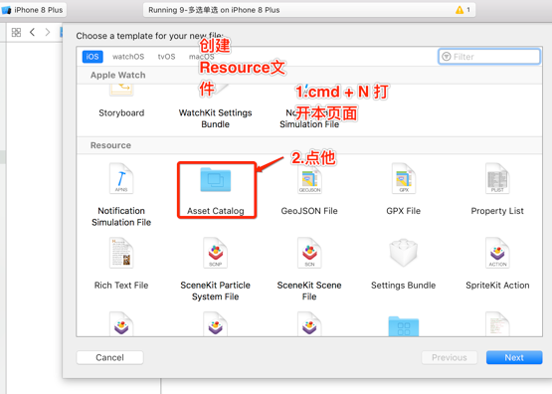

1. 导航条自定义按钮真机不显示bug

常见一个控件不显示原因

1. 没给颜色 2.没有给frame 3.没有添加到父视图上（addSubView：）

代码

代码

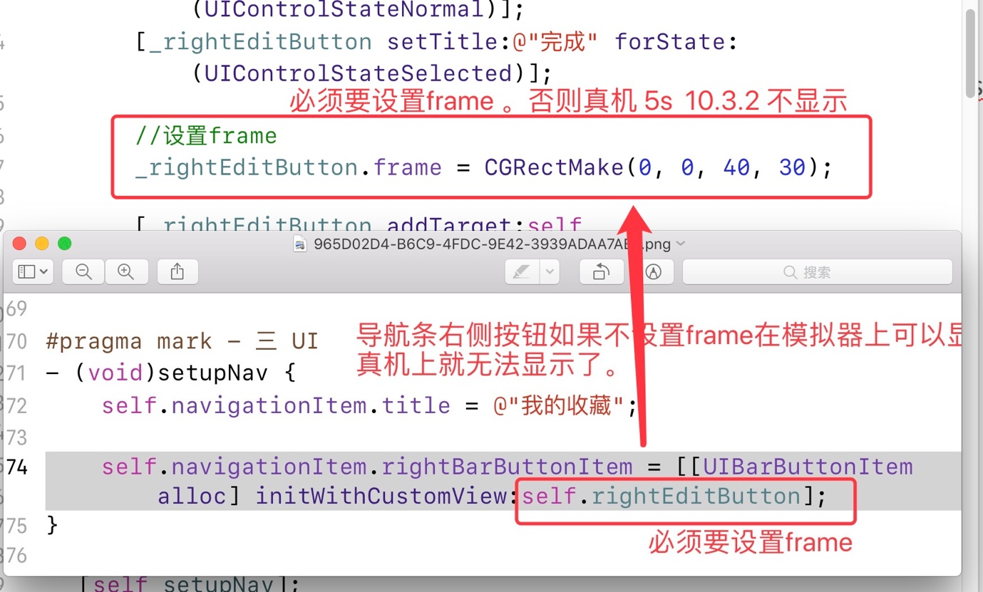

显示效果

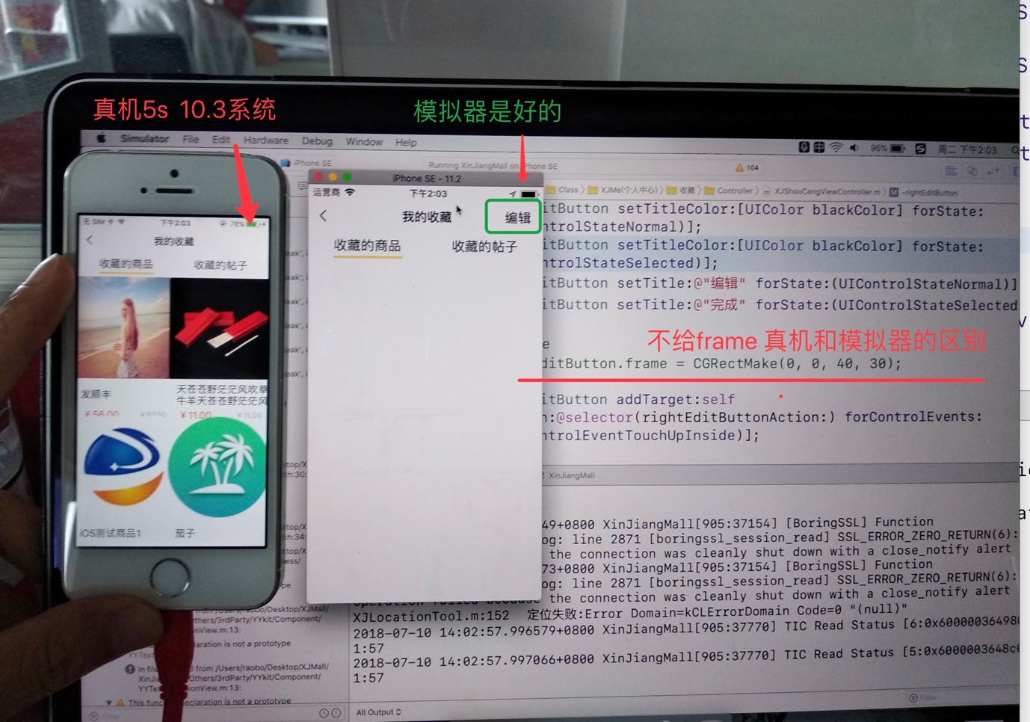

### 3.xib直接设置self.view.bounds的bug。

如图：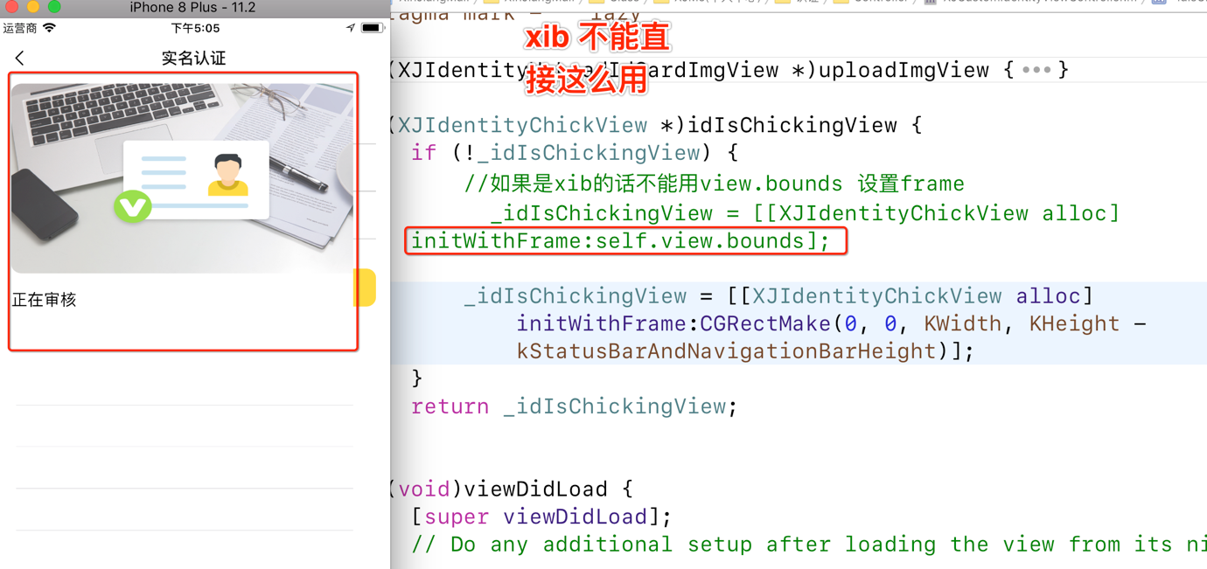

### 4.pushViewController无效

这是一个与线程有关的问题。前几天刚听到Android说碰到一个奇怪的问题:设置某个空间的字体无效。然后某人说，可能是子线程的问题,打印下线程果然是在子线程中====》找到问题就能修改。

今天碰到了同样的问题。pushViewController无效。

问题描述:这里进行了2个网络请求并且还使用了信号量。根据请求结果来判断跳转到不同的VC。结果跳不了。第一反应打印一下线程, 果然子线程。放到主线程中就OK了。

有两个疑问:

1.AFN是咋开线程的。

2.为什么非要在主线程中刷新UI. 界面跳转也算是刷新UI。

解决截图:

